**[O göze takılan klimayı nasıl saklamalı? 5 farklı fikir!](https://evgezmesi.com/post/5526/o-goeze-takilan-klimayi-nasil-saklamali5-farkli-yol)**

[Ev Gezmesi](https://evgezmesi.com/profile/ev-gezmesi)2 yıl önce

Sıcak yaz günlerinin kurtarıcısı şüphesiz klimalardır. Türkiye'de pek çok şehirde yazı atlatabilmek için de artık şart haline geldi. Ama maalesef, klima özenle dekore edilmiş bir eve uyum sağlayamayabiliyor. Bu büyük alet duvara yerleşiyor ve biraz fazla göze batıp, dekorasyon bütünlüğünü bozabiliyor. Ancak, tabii ki, yüksek sıcaklık mevsimleri için kesinlikle gereklidir. Bunu düzeltmek için en uygun yer hangisidir? Bir perde ya da ızgaranın arkasında, bir rafta ya da asma tavanın altında mı?

Bu cihazın tamamen gizlendiğini düşünmek zor, ancak tasarımcılar günümüzde birçok yaratıcı çözümler sunuyorlar. Klima, çağdaş evinizin vazgeçilmez bir unsurudur, ancak ön ve merkez olmasını istediğiniz bir şey değildir. Neyse ki, bir klima ünitesini gizlemek için birçok akıllı yol var. Bunlardan 5 tanesini sizin için inceledik.

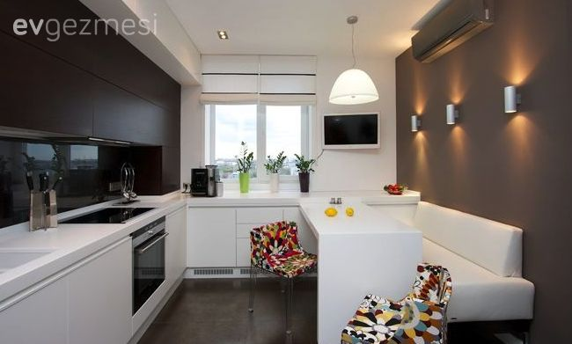

[**KAYDET**](https://evgezmesi.com/signup)

**1. Duvarları Boyuyoruz:** Duvar ile uyumlu klimalar hem çok popüler hem de oldukça modern. Duvarı, mini bölmeye uyması için boyamak ve ışıklandırmak da evinize ayrı bir hava ve güzel bir dekor sunuyor.

Klima saklamak

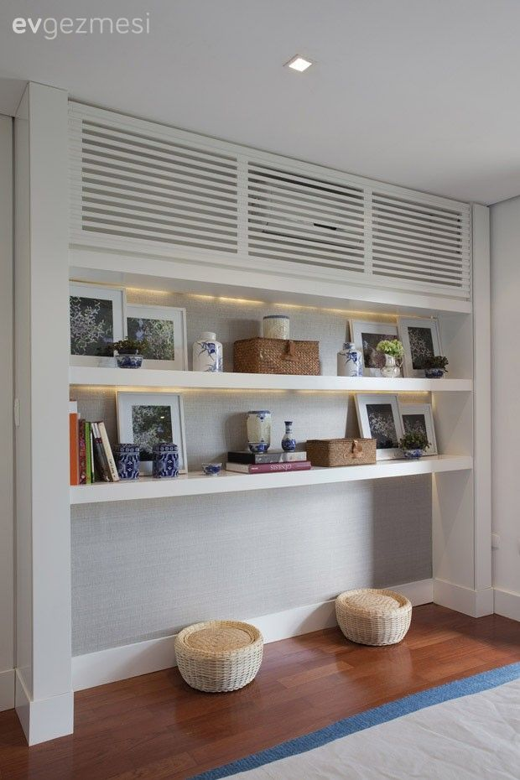

[**KAYDET**](https://evgezmesi.com/signup)

**2. Izgaralar:** Klimayı güzel bir kutu içine hapsederseniz, kullanamazsınız. Ahşap ızgaralar arkasında saklamak ise en yaygın uygulamalar arasındadır. Üniteyi saklarken, hava akışını engellemezler. Ayrıca, çeşitli renklerde boyayabilirsiniz - mavi, beyaz, bej, kahverengi, yeşil, kireç. Bu örnekte yer alan kapak, havanın geçmesine izin veren beyaz ahşap bir kafese sahiptir. Koyu dikey parçalar kaybolurken, hafif yatay çıtalar klima ünitesinin geri kalanıyla eşleşiyor.

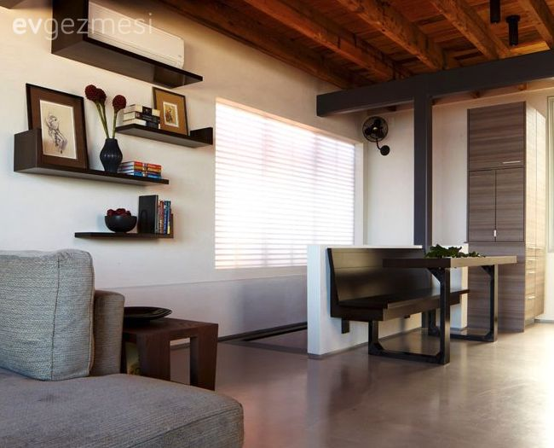

[**KAYDET**](https://evgezmesi.com/signup)

**3. Duvar Üniteleri:** Bunlar her zaman olduğu gibi kurtarıcımız. Gizlemek yerine kitaplar ve diğer süslemelerle birlikte rafları oldukça şık bir yönde de kullanabilirsiniz. Ünite, duvar dekorunun bileşimi ile harmanlandığı için daha az fark edilir.

Klima saklamak

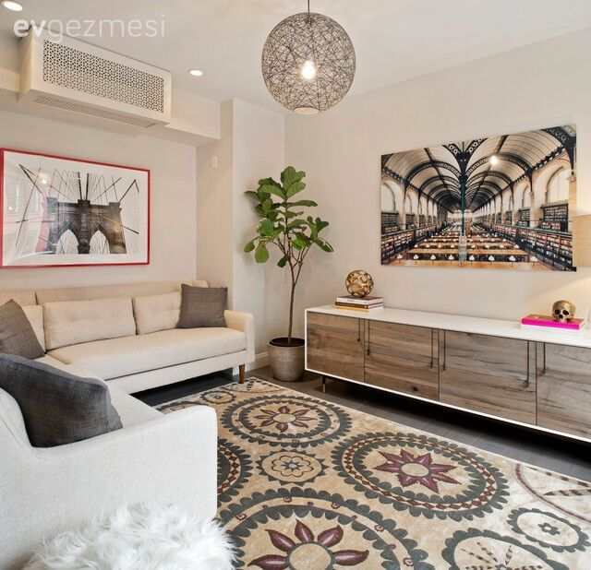

[**KAYDET**](https://evgezmesi.com/signup)

**4. Duvara monte dolaplar:** Duvara monte edilmiş dolaplar bir klima ünitesini gizlemenin mükemmel bir yoludur. Kapılar açılabildiğinden, fanı ayarlamak veya bakım yapmak için klimaya erişmek kolaydır. Odanızın dekoruna uygun renk ve desenlerle de kendi tarzınızı yansıtmanız için mükemmel bir fırsat.

Klima saklamak

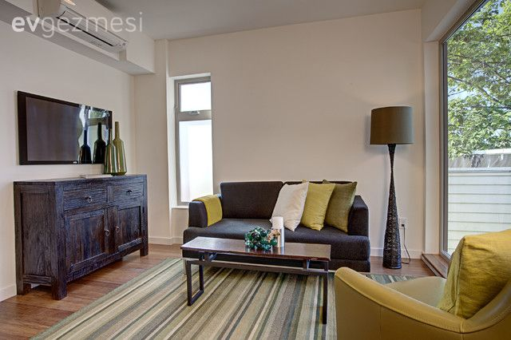

[**KAYDET**](https://evgezmesi.com/signup)

**5. Boyutlara dikkat:** Ünitenin boyutunu altındakiler ile eşleştirmek, bizi göze batan, kötü görüntüden kurtaracak. Boş bir duvarın ortasında asılı bir kutu yerine bir dikey eleman olarak görünmesine yardımcı olacak.

Klima saklamak

Optimal klima saklama

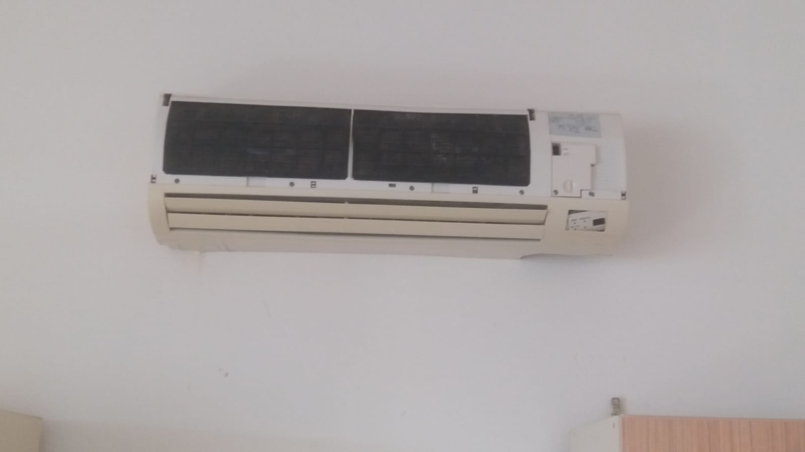

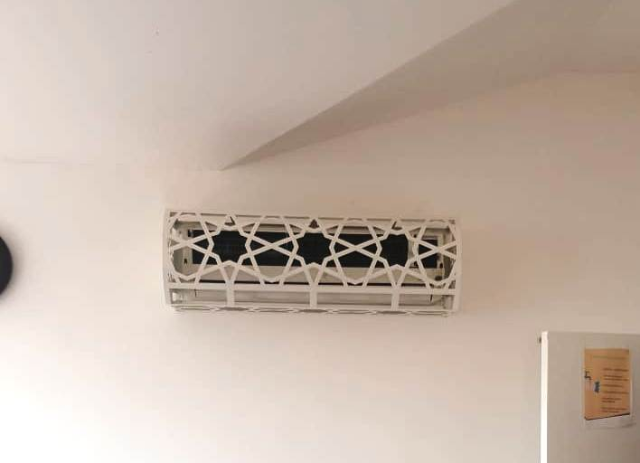

KAYNAK : https://evgezmesi.com/